O D V O J I P O B O J I
 |  |  |  |  |  | 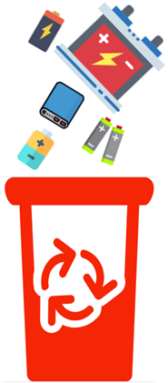
Papir  i karton | Plastika | Staklo | Bio otpad | Metal | Tekstil | Baterije | Ostalo
Papir, karton, novine, časopisi, reklamni letci, prospekti, katalozi, kalendari, knjige s papirnatim ili kartonskim koricama, bilježnice, notesi (bez spiralnog uveza), uredski papir, papirnate omotnice, pisma, kuverte, čestitke, kartonski fascikli, vrećice od papira, manje kartonske kutije i kartonska ambalaža | Plastične boce  od soka, mlijeka, mliječnih proizvoda, vode, plastične boce od ulja i octa, ostala plastična ambalaža, poput čaša  od jogurta,  posudica margarina i drugih namaza, plastične zdjelice  za kućanstvo, plastični čepovi  i poklopci, jednokratni plastični pribor  za jelo, slamke, plastične kutije  plastične vrećice i prijanjajuće folije, plastične vrećice slatkiša i grickalica. | Staklene ambalaže bez čepova, staklene boce, staklenke, teglice (očišćene od ostataka sadržaja, bez čepova  i poklopaca), razbijene staklene čaše (ne kristalne!), | Ostaci od voća  i povrća,  ljuske od jaja,  talog od kave, vrećice od čaja  ili ostatke od procijeđenog čaja, uvenulo cvijeće, lišće, grane, kora drveta, otkos od trave i živice, zemlja iz lončanica, piljevina, ostaci od kruha, kosa i dlake, papirnate maramice. | Limenke, konzerve, metalni čepovi  i poklopci (ambalaža treba biti isprana i, ako je to moguće, spljoštena), aluminijska folija, metalni profili, metalna ambalaža, metalni dijelovi konstrukcije. | Tekstil, odjeća, obuća, ručnici, posteljina, zavjese, šeširi, kape i torbe, krpene igračke, ostali tekstilni proizvodi. | Baterije  i akumulatori. | Pelene  i higijenski ulošci,  higijenski papir i vlažne maramice, vrećice  iz usisivača, zdjele i drveni pribor, ostaci  od pripremanja hrane, zaprljani i premazani papir, spužve, tapete, naljepnice, ambalaže neprikladne  za recikliranje kao što je ambalaža  za lijekove.

